# 逆反与净化

## 第一逆反：

2-4岁，随着自我意识的萌发，与人类共生的魔鬼初次具象化。

信众将魔鬼的初次具象化被称为“第一逆反”。民间流传着“人生来即是有罪”这样的说法。这是让人产生信仰，放弃原罪最重要的时期，由于小孩子还没有学会隐匿自己的真实状况，所以这也是唯一可以检验“魔鬼”是否真的沉睡的唯一时期。

## 净化

每个儿童在入学之前要接受2年的心理净化课程。确认魔鬼沉睡之后才能进入正规学校开始学习。

入学以及入学之前的净化课程都是强制进行的。没有学历的人不能得到国家的医疗，社会保险等。

无信者将此称为“苏醒”。他们千方百计的逃脱净化课程。教会他们的后代隐藏自己心中的魔鬼，在信众的社会中生存下来。对无信者来说，他们的苟且偷生从这时候就已经被迫开始了。

## 第二逆反：

12-17岁

随着性征逐渐显现，身体发育完善，青少年明显感受到自己的欲望。自我意识再次骤然增长。即便是已接受了净化，魔鬼也有再次具象化的可能性。

# 13号治疗室

一些学生爱玩游戏，爱上网的学生，提问越来越多，

“为什么我们一定要穿校服呢？为什么不能按照自己喜欢的样子穿着？”

“我们为什么要学习现在这些课程呢？知乎上说这些知识不一定能用上是真的吗？”

“我们为什么要使用相同的试卷来衡量每一个人的能力呢？”

“相比于老师，搜索引擎可以给我们更好的答案，这是真的吗？当然，我指的是google，不是百度。”

学校怀疑他们的心智正在受到魔鬼的诱惑，特地邀请因“拯救网瘾青少年”而闻名于世的神使-杨教授在学校特设“13号治疗室”。专门为该学校的学生进行检查，

如果查出某名学生的确出现第二次逆反，

就对该名学生实施“第二逆反期净化”。

## 电击治疗

你走进一个房间 看到一电椅 上面坐着人

他们大喊不要 然后被电 电完之后变成信徒，然后站起身，朝主角走来。

*“什么？我被洗脑了？怎么可能！我很清楚自己是怎么到达今天的……如果，如果不是杨叔，我可能已经烂在某条小巷的臭水沟里了吧……是他，把我从堕落腐坏的深渊里救了出来。杨叔是我的恩人，他，就是我的神！”*

也要在中间安插几具宁死不屈的，就被电死了

## 神使杨教授

在我们的游戏中，“杨教授使用神力 电击心中有魔鬼的少年 使得他们重新回到神的怀抱”

“孩子们必须是听话的 否则就不是神的好孩子”

“孩子们必须是服从父母的 否则就一定是魔鬼苏醒了”

“魔鬼通过电子游戏的力量 侵蚀青少年的心。

只有光和电的力量 才能赶走他们”

“电是直接来自神的力量，只有这种力量才能拯救无信者。让他们这些路上迷途的孩子回到朝圣的正途。”

“游戏是神赐给我们的娱乐方式 但是却被无信者掺杂混入了魔鬼的思想，毒害了这些良好信众的子弟们。”

### 第一阶段

“这是惩罚还是治疗？”

### 第二阶段

召唤家长

召唤盟友

### 第三阶段

# 主角

名字：程辛(Exception)

年龄：15，高中一年级

身高：172cm

母亲产下他便离世，入学之前其父用未知的手段使得他逃过了“净化”，同时修改了出生证明。

现在他的社会身份是接受过净化的孤儿。寄宿在学校里。

“亲属关系”就此消失，被动获得“气元素”界域感知能力。

由于要隐匿自己的魔鬼，他无法结交到真正的朋友。

缺少心理亲密关系的他，对这个世界的不友好以及敌意，对人性的恶劣有很深的感受。

背负着这份孤独，他强烈的渴望保护自己的力量，反抗和敌对这个世界的情绪，将他和**“火元素”**界域连接在一起。

他原本对13号治疗室漠不关心。直到有一天，程辛自己被带进了那间治疗室。

### 气弹

主角的默认攻击方式

导入气元素的力量并塑造成“空气子弹”

将大量气体压缩，形成“局部高密度小体积空气”，

用火焰将其尾端（靠近人体）点燃，同时导入高速气流，塑造成直线管道，作为弹道，向前推动被点燃的空气弹，

从而达到类似子弹的效果

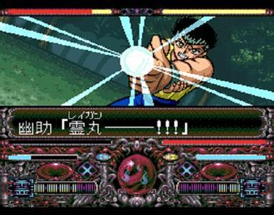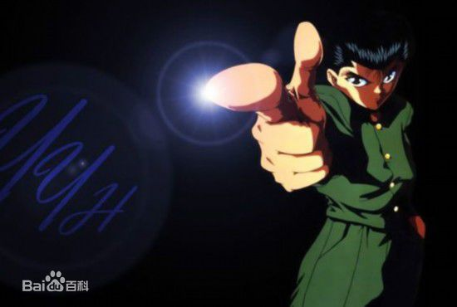

请参考各种手枪射击动作

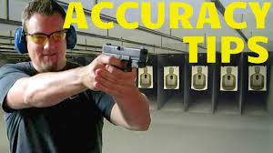

**关键点：**

* 开枪的时候，手指闪光，气浪折射效果（类似于火焰燃烧时的那种热浪），
* 气弹飞行中的形变（椭圆或者半球，动态模糊）
* 空气弹飞行一定距离后骤然减速然后消失
* 相机震动
* 角色身体随着后坐力抖动，力量较强时头发向反方向吹动，身体后移甚至向后滚倒
* 音效

### 冷兵器

羊角锤，长柄大锤，

搜索，破坏柜子后可获得

破坏箱子后可获得

破坏桌子后可获得

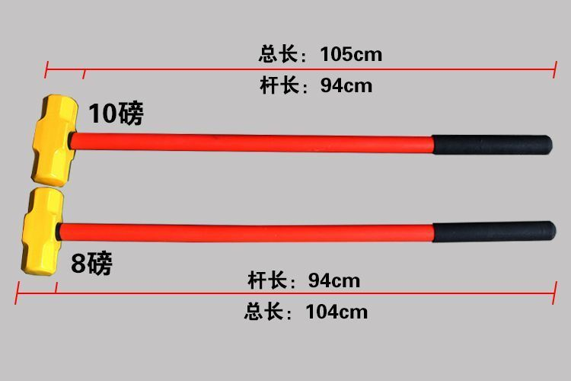

**关键点**

* 定帧
* 音效
* 相机震动
* 主角身体震动
* 在墙角敲击敌人时，主角身体朝反方向移动
* 被斧头砍中的敌人溅出血液
* 被长柄大锤敲击的目标，能量从头传到脚底，在地上形成一圈能量波，参考KOF97，角色倒地或者被摔的时候。
* 长柄锤的动作需要两套。
* 从左到右挥动，
* 从右到左挥动，
* 跑动时锤子在左手边，
* 跑动时锤子在右手边。

使用骨骼动画这个制作的工作量应该是可以接受的。

### 魔鬼放线

借助魔鬼“彦”的力量，各方面能力显著提升，外表产生一定程度的变化。

这是以生命值受损为代价的。

多只手，同时射出子弹

野兽战争，蜘蛛勇士

恶魔战士，恶魔女

### 魔鬼提线

在了解治疗中心的“盟友”们的背景，心理状况之后，烨可以对这些人进行提线。帮助你进行反抗。

### 我爱学习

学校对互联网限制使用

每次上网必须有口令

每个口令只能使用一次

某些房间会有电脑，

每拿到一个上网口令，能在电脑面前学习一次，角色的能力也随之增长。